中華民國全國教師會 函 會址：台北市中山區中山北路二段九十九號四樓之一
電話：○二—二五六七五一一七
傳真：○二—二五六七五一一○
聯絡人：林芳婷（分機一四）
受文者：如正、副本
速 別：最速件
發文日期：中華民國九十七年九月十七日
發文字號：九七全教政字第九七四五七號
附 件：無
主旨：建請 貴黨團依97年度中央政府總預算案審查總報告主決議，要求公務人員退撫基金管理委員會提出會計揭露制度，以維全國軍公教人員權益。如說明，請查照見覆。
說明：
- 97年度中央政府總預算案審查總報告針對「公務人員退撫基金管理委員會」預算審查，決議如下：
公務人員退休撫卹基金管理委員會97年度單位預算，歲出預算第2目「退撫基金管理」編列1970萬餘元，據統計公務人員退撫基金之未來支付缺口已達1兆0185億餘元，然基金管理委員會卻無從研修會計制度，於退撫基金之預算書或中央政府總預算書中揭露此隱藏負債，實有違背法定職責且規避立法院監督之嫌，凍結二分之一，待向立法院法制、預算及決算委員會聯席會提出會計揭露制度修正報告經同意後，始得動支。
- 退撫基金之管理績效攸關軍公教人員退休權益，本會對 貴黨團監督退撫基金管理委員會之用心表示肯定，建請 貴黨團依大院前揭決議，要求公務人員退撫基金管理委員會儘速建立會計揭露制度，並定期公布持股明細及交易記錄，以維全國軍公教人員權益。

正本：立法院中國國民黨黨團
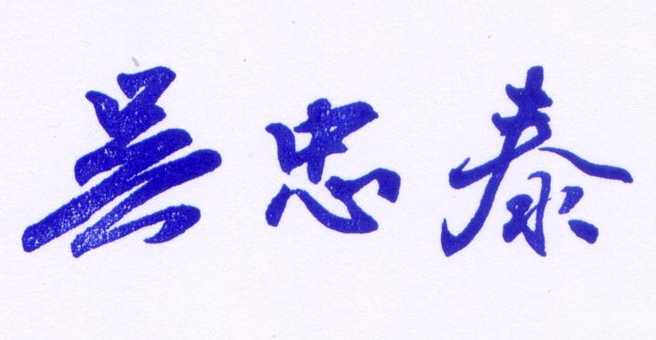
副本：監察院、費鴻泰立法委員、賴士葆立法委員、本會會員代表、本會理監事、各地方教師會、
本會政策部
理事長

